ヘティヒがインターツム2025で新製品を発表
業界向けの革新的な製品ソリューション

ヘティヒはインターツム2025で、市場への深い知識と卓越した革新力を有する金具メーカーとしての実力を再び披露します。そのポートフォリオは、全体にわたりユーザーの視点から構成されており、戦略的なビジョンに基づいて着実に進化しています。ヘティヒは、家庭生活、ライフスタイル、働き方の変化に的確に対応できるようにするため、取引先、専門小売店および業界全体を支援する製品を提供しています。

ヘティヒはインターツムにて、キッチン、バスルーム、リビング、ベッドルーム、白物家電、ワークスペース、アウトドアなど、様々な空間に向けたインスピレーション溢れる家具ソリューションとして、新製品や注目アイテムをご紹介します。

Avosys（アヴォシス）ガラス・ミラー扉用ヒンジ
キッチン、バスルーム、リビング空間に映えるスリムなエレガンス
ガラスやミラー扉のキャビネットが高級であるほど、ヒンジは控えめであることが理想です。ヘティヒの新製品Avosys（アボシス）は、洗練されたスリムなデザインで家具に溶け込み、視覚的に目立ちません。幅の狭い直線的な取り付けプレートを採用し、特にコンパクトに設計されているため、金具そのものが占めるスペースを抑え、キャビネットの収納スペースを広く確保することができます。革新的な隠しヒンジにより、幅広い用途への対応が可能になります。Avosys（アヴォシス）ならではのメリットは、ガラスおよびミラー扉にしっかりと接着またはねじ止めできることです。さらに、コーリアン®（人工大理石）やHPL（高圧メラミン板）などの薄く硬質な素材の場合でも、カップ穴なしでねじ止めできます。Avosys（アヴォシス）を利用するとは、厚さ3～8mmのガラス扉およびミラー扉のほか、厚さ10～12mmの特注素材の扉も簡単に製作することができます。簡単なクリップオン取り付け方式で、ヒンジは簡単に取り付け可能です。長年培われてきたヘティヒの品質を受け継ぐAvosys（アヴォシス）、キッチン、バスルーム、リビングスペースのプレミアム家具に最適な選択です。ヘティヒの新製品Avosys（アヴォシス）は、2025年末の発売を予定しています。

SAH 500重荷重用キャビネットハンガー：
重い壁掛け家具を浮いているように見せるフローティングデザイン
ヘティヒが新たに開発した重荷重用キャビネットハンガーSAH 500は、キッチン、バスルーム、リビングスペースの「重い」壁掛け家具（ウォールユニット、ベースユニット、サイドボード、チェストなど）に最適の選択肢です。「浮いている」壁掛け家具による広々としたデザインは、今のトレンドにぴったり。床から浮かせることで、空間に余裕を生み出し、掃除も楽になるため、ユーザーにとっては大きなメリットです。しかし、壁掛け家具は幅や奥行きが広くなればなるほど、重くなります。このような負荷がかかれば、通常のキャビネットハンガーではすぐに限界がきてしまいます。ここでお役に立つのが、重量のある家具専用のSAH 500キャビネットハンガーです。重い家具も長期にわたってしっかりと壁に固定することができます。家具規格EN 15939準拠のハードウェアテストに合格しているほか、キャビネットハンガー1個あたり最大110 kgの耐荷重を達成できます。さらに、SAH 500は非常にスリムで作業効率が高く、簡単に取り付けることができます。キャビネット本体の取り付けスペースが限られている場合でも、引っかかることなく引き出しを開閉することができます。高い自動化が求められる生産現場では、SAH 500がさらにその力を発揮します。可動部品のないキャビネット本体は積み重ねて倉庫に保管でき、プロセスの効率化に貢献します。可動部品を備えた壁掛けの要素は、アクセサリーとして生産ラインに組み込まれます。ヘティヒの新しいSAH 500は、2025年中頃から発売予定です。

Evisys（エヴィシス）サポートヒンジ：
豪華なキッチンデザイン向けの優れた耐荷重能力
さらに、ヘティヒはキッチンプランナーに新たな創造的選択肢を提供するもう一つの新製品Evisys（エヴィシス）サポートヒンジも発表します。扉上部に配置されたEvisys（エヴィシス）は、ビルトイン冷蔵庫の前面の重くて背の高いキャビネット扉に必要な開閉安定性を提供します。ヘティヒの固定式扉ヒンジとの組み合わせにより、以前よりも10kgも重くなった最大80kgの扉を取り付けることが可能になりました。これにより、ユーザーが冷蔵庫により大きな荷重のかかる扉を取り付けても、扉の目地代を完璧に整列させることができます。サイレントシステム内蔵のEvisys（エヴィシス）には、キッチンでの日常的な作業で大活躍する便利な機能が加わりました。ヒンジの減衰効果により、冷蔵庫の扉の開閉が、静かにそして優しく行われます。

AvanTech YOU（アバンテック ユー）「イルミネーション」のアップグレード:
温かみのある白色で家具を照らす
「配線不要ですぐに使える」をモットーに、YOU（ユー）プラットフォームのAvanTech YOU（アバンテック ユー）引き出しシステムで定評のある「イルミネーション」デザインは、木製の引き出しにも対応しています。これにより、キッチン、バスルーム、リビングルームの家具に好みのムードを演出する照明機能を搭載できるようになります。新世代のシステムでは、取り付けがさらに簡単になりました。マグネット不要のLEDシステムは、引き出しのお好きな場所に取り付けることができます。どちらの場合も、実用的な充電式バッテリーパックが必要なエネルギーを供給します。これにより、複雑な電気接続が不要となり、既存の引き出しにも簡単に後付けできるようになります。さらに新たな機能が加わり、システムはさらに魅力的になりました。個人の好みやニーズに合わせて、色温度を2,700 Kの非常に温かみのあるホワイトから4,000 Kの自然なホワイトまで変更できるようになりました。このため、「イルミネーション」照明のムードを、必要に応じて様々な用途に合わせて調整することができます。「イルミネーション」には新しい急速充電機能も搭載されており、ユーザーにとって使いやすいUSB-Cバッテリー充電が可能となりました。AvanTech YOU（アバンテック ユー）および木製引き出し用の新世代「イルミネーション」は2025年末の発売予定です。

ヘティヒのキャビネット用金具：
スマートに整理された収納スペース
現時点で、ヘティヒグループは「キャビネット用アクセサリー」のラインナップを生産しており、すでにお客様にお届けしています。トールユニット、ベースユニット、コーナーユニットなど、ヘティヒの考え抜かれた高品質な金具システムは、家具扉の背後にある収納スペースを最適化し、革新的な機能を提供します。これにより、キャビネットのどこに何が収納されているかすぐにわかるだけでなく、人間工学的に収納物にも手が届きやすい設計となっているため、すべてのキッチンユーザーは作業しやすくなります。小さな隙間や狭いキャビネット、手の届きにくい角の部分も、ヘティヒのソリューションをお使いいただくことで、より効率的に活用できるようになります。引出しにはすべてサイレントシステム（ソフトクローズ）機構が採用されており、高級感あふれる静かで優しい開閉動作を保証します。ヘティヒの新しいキャビネットアクセサリーの製品シリーズには、多くのデザインと構成オプションがあります。また、カラーコンセプトも一貫しているため、引き出しシステム、ComfortSpin（コンフォートスピン）ターンテーブル、ヒンジ扉のプッシュ・オープンサイレントシステムなど、他のヘティヒ製品とも完璧に調和します。

ヘティヒのブースでは、さらに多くの製品のハイライトを直接ご覧いただけます。当社は金具の専門家として、家具や空間を真の快適ゾーンに変える多彩なシステムソリューションを提供しており、取引先や小売業者、産業界のお客様およびパートナーに対して、現在と未来の成功に必要なものを的確にご提案いたします。

以下の画像は www.hettich.com の“プレスリリース”よりダウンロードできます：
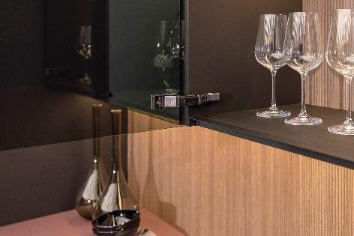
192025_a
キッチン、バスルーム、リビングスペースにおける控えめなエレガンス：ヘティヒの新しいガラス扉および鏡面扉用ヒンジ、Avosys（アヴォシス）は、ミニマルな家具デザインと長期にわたる使いやすさを実現します。
写真提供：ヘティヒ社

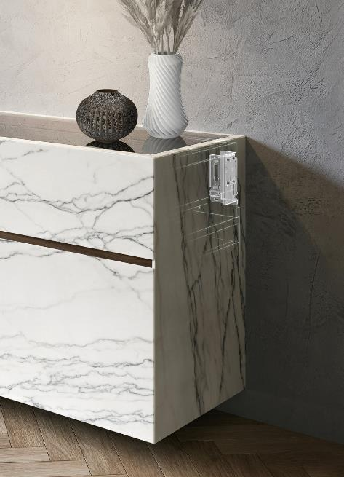
192025_b
重量のある家具でも実現できるフローティングデザインの家具：ヘティヒの重荷重用キャビネットハンガーSAH 500は非常にスリムです。取り付け高さが低いため、キャビネッ本体内部に新たなデザインの自由度が生まれます。
写真提供：ヘティヒ社

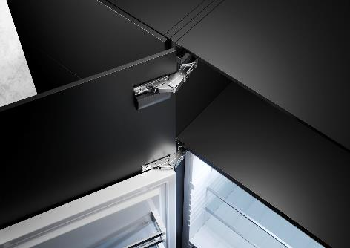
192025_c
広々としたキッチンに最適な高い耐荷重性：ヘティヒの新しいEvisys（エヴィシス）ガイドヒンジは、目地代を完璧に整列させた状態で、ビルトイン冷蔵庫の前面の重くて背の高いキャビネット扉に必要な開閉安定性を提供します。
写真：ヘティヒ社

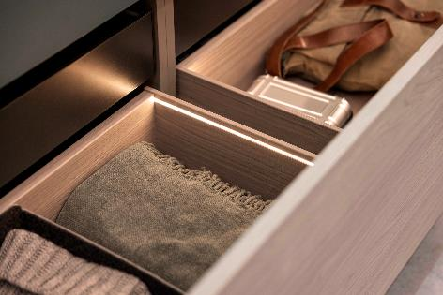
192025_d
AvanTech YOU Illumination（アバンテック ユー イルミネーション） - 照明の色を変更できる新世代の登場：アクセントとなる引き出し照明をこれまでになく簡単にカスタマイズできるようになりました。
写真：ヘティヒ社

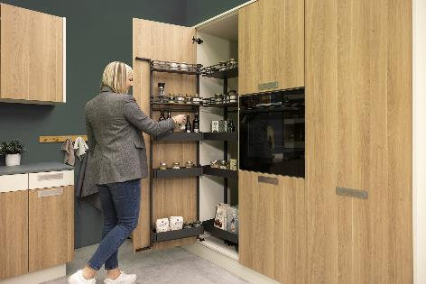
192025_e
ヘティヒの新しい「キャビネットアクセサリー」シリーズに採用された「Iseo（イセオ）」は、キャビネットの背面までしっかり手が届くように人間工学に基づいた設計で、トールユニットの整理整頓を最適化しています。
写真：ヘティヒ社

へティヒ社について
1888年に設立されたヘティヒ社は、現在世界有数の家具用金物の大手メーカーとなっています。同族経営会社であり、本社は家具製造が盛んなドイツの東ヴェストファーレン地方のキルヒレンガンにあります。100カ国以上のスタッフ約8,400人とともに、未来に対応するソリューションを家具業界に提供しています。ヘティヒのブランドは「It's all in Hettich」をモットーに掲げ、世界中のお客様のニーズに応じた総合的なサービスポートフォリオを展開しています。従来から事業活動すべてにおいて人間、社会、エコロジーにおける持続可能性を確保することを最優先事項としています。www.hettich.com

